หน่วยการเรียนรู้ บูรณาการ ชั้นประถมศึกษาปีที่ 6
หน่วยการเรียนรู้ที่ 4 ชื่อหน่วย คนดีศรีแผ่นดิน
เวลา 40 ชั่วโมง
ประกอบด้วย หน่วยย่อย จำนวน 3 หน่วย ดังนี้

หน่วยย่อยที่ 1 ชื่อต้นกล้าคนดี เวลา 14 ชั่วโมง
หน่วยย่อยที่ 2 ชื่อสิทธิเด็กไทย เวลา 12 ชั่วโมง
หน่วยย่อยที่ 3 ชื่อวิถีประชาธิปไตย เวลา 14 ชั่วโมง

เป้าหมายการเรียนรู้
หน่วยการเรียนรู้ที่ 4 คนดีศรีแผ่นดิน
เวลา 40 ชั่วโมง ชั้นประถมศึกษาปีที่ 6

ความรู้
1. การปฏิบัติตนตามหน้าที่ของพลเมืองดี
2. การร่วมรักษาประเพณีและวัฒนธรรมไทย
3. การอยู่ร่วมกันในสังคมไทยและสังคมโลก
4. ระบบการเมืองการปกครองในสังคมปัจจุบัน
5. การปกครองระบอบประชาธิปไตย
6. คุณค่าของตนเองและครอบครัว
7. การใช้เทคโนโลยีสารสนเทศในการสืบค้น
ข้อมูล
ทักษะ/กระบวนการ
1. การปฏิบัติตนตามหน้าที่ของ
พลเมืองดี
2. กระบวนการทำงาน
3. กระบวนการทำงานกลุ่ม
4. กระบวนการแก้ปัญหา
5. กระบวนการคิด
6. ทักษะสืบค้นข้อมูล
7. ทักษะการใช้คอมพิวเตอร์เพื่อหาข้อมูล
8. ทักษะการนำเสนอผลงาน
ภาระงาน/ชิ้นงาน
1. ใบงาน
2. แผนผังความคิด
3. บันทึกความดี
4. สมุดภาพ
5. รายงาน
6. เรียงความ
7. โครงงาน
8. การนำเสนอผลงาน
คุณธรรม จริยธรรม/ค่านิยม
- การอยู่ร่วมกันในสังคม
- คุณค่าของการปฏิบัติตนเป็นคนดี
- คุณค่าของการทำงาน
- ความตั้งใจ
- ความรับผิดชอบ
- ความมีน้ำใจ
- ความพอเพียง

หน่วยที่ 4 คนดีศรีแผ่นดิน

หน่วยการเรียนรู้ บูรณาการ ชั้นประถมศึกษาปีที่ 6
หน่วยย่อยที่ 1 ชื่อหน่วย ต้นกล้าคนดี
เวลา 14 ชั่วโมง
ประกอบด้วย แผนการจัดการเรียนรู้ จำนวน 7 แผน ดังนี้

แผนการจัดการเรียนรู้ที่ 1 เวลา 2 ชั่วโมง
แผนการจัดการเรียนรู้ที่ 2 เวลา 2 ชั่วโมง
แผนการจัดการเรียนรู้ที่ 3 เวลา 2 ชั่วโมง
แผนการจัดการเรียนรู้ที่ 4 เวลา 2 ชั่วโมง
แผนการจัดการเรียนรู้ที่ 5 เวลา 2 ชั่วโมง
แผนการจัดการเรียนรู้ที่ 6 เวลา 2 ชั่วโมง
แผนการจัดการเรียนรู้ที่ 7 เวลา 2 ชั่วโมง

เป้าหมายการเรียนรู้ หน่วยคนดีศรีแผ่นดิน
หน่วยการเรียนรู้ที่ 1 ชื่อหน่วย ต้นกล้าคนดี
ชั้นประถมศึกษาปีที่ 6 เวลา 14 ชั่วโมง
ความรู้
1. การเปลี่ยนแปลงวัฒนธรรมตามกาลเวลาและธำรงรักษาวัฒนธรรม
2. มารยาทไทยและมารยาทสังคม
3. คุณค่าทางวัฒนธรรมที่แตกต่างกันระหว่างกลุ่มคนในสังคมไทย
4. ความสำคัญของการสร้างและรักษาสัมพันธ์ภาพกับผู้อื่น
5. การใช้คอมพิวเตอร์ในการค้นหาและ
นำเสนอข้อมูล
ทักษะ/กระบวนการ
1. ทักษะการใช้คอมพิวเตอร์
2. ทักษะการนำเสนอผลงาน
3. กระบวนการแก้ปัญหา
4. กระบวนการทำงาน
5. กระบวนการทำงานกลุ่ม

หน่วยการเรียนรู้ที่ 1 ต้นกล้าคนดี

ภาระงาน/ชิ้นงาน
1. ทดสอบก่อนเรียน -หลังเรียน
2.ใบงานที่ 1- 4
3. แผนผังความคิดปัญหาครอบครัวที่ไม่อบอุ่น
4. รายงาน
5. โครงงานวัฒนธรรมไทยและแนวทางการอนุรักษ์
6. สมุดภาพมารยาทไทยและมารยาทสังคม
6. การนำเสนอผลงาน

คุณธรรม จริยธรรม/ค่านิยม
1. คุณค่าของปฏิบัติตนเป็นคนดี
2. คุณค่าของการทำงาน
4. ความรับผิดชอบ
5. ความพอเพียง
6. ความมีน้ำใจ

แผนจัดการเรียนรู้ที่ 1 (เวลา 2 ชั่วโมง)
1. มาตรฐานการเรียนรู้ ตัวชี้วัด
มฐ. ส 2.1 ตัวชี้วัด ป.6/3
มฐ. พ 2.1 ตัวชี้วัด ป.6/1
มฐ. ง 3.1 ตัวชี้วัด ป.6/4
2. จุดประสงค์การเรียนรู้
ความรู้
1. อธิบายความสำคัญของการสร้างและรักษาสัมพันธภาพกับผู้อื่น
2. อธิบายปัจจัยที่ช่วยในการทำงานกลุ่มประสบความสำเร็จ
3. อธิบายมารยาทของสังคม
4. อธิบายการจัดทำข้อมูลเพื่อการนำเสนอ
ทักษะ / กระบวนการ
1. กระบวนการทำงาน
2. การปฏิบัติ
3. กระบวนการแก้ปัญหา
4. การสืบค้นข้อมูล
คุณธรรม จริยธรรม / ค่านิยม
1. ความตั้งใจ
2. คุณค่าของการทำงาน
3. ความรับผิดชอบ
4. ความมีน้ำใจ
3. สาระการเรียนรู้
กลุ่มสาระการเรียนรู้ สังคมศึกษา ศาสนา และวัฒนธรรม
มารยาทของสังคม
กลุ่มสาระการเรียนรู้ สุขศึกษาและพลศึกษา
ความสำคัญของการสร้างและรักษาสัมพันธภาพกับผู้อื่นและปัจจัยที่ช่วยใน
การทำงานกลุ่มประสบความสำเร็จ
กลุ่มสาระการเรียนรู้ งานอาชีพและเทคโนโลยี
การจัดทำข้อมูลเพื่อการนำเสนอ

4. กิจกรรมการเรียนรู้
กิจกรรมรวมชั้น
1. ครูชี้แจงจุดประสงค์การเรียนรู้ให้นักเรียนทราบ
กิจกรรมเดี่ยว
2. ครูให้นักเรียนทดสอบก่อนเรียน หน่วยต้นกล้าคนดี
กิจกรรมกลุ่ม
3. นักเรียนศึกษาใบความรู้ที่ 1 การสร้างและรักษาสัมพันธภาพกับผู้อื่นครูและนักเรียนร่วมกันอภิปรายสรุป
5. นักเรียนทำกิจกรรมใบงานที่ 1 แสดงบทบาทสมมุติ
6. นักเรียนนำเสนอผลงานกลุ่ม
7. ครูและนักเรียนร่วมกันอภิปรายมารยาทของสังคมที่นักเรียนเคยปฏิบัติและปัจจัยที่ช่วยใน
การทำงานกลุ่มประสบความสำเร็จ
กิจกรรมรวมชั้น / สรุปรวม
8. ครูและนักเรียนร่วมกันสรุปองค์ความรู้
5. ภาระงาน/ชิ้นงาน
- ทดสอบก่อนเรียน
- แสดงบทบาทสมมุติปัญหาที่อาจเกิดขึ้นกับเด็ก

6. แหล่งเรียนรู้ / สื่อ
1. แบบทดสอบก่อนเรียน
2. ใบความรู้ที่ 1
3. ใบงานที่ 1
4. หนังสือแบบเรียนสังคมศึกษา ศาสนา และวัฒนธรรม ชั้นประถมศึกษาปีที่ 6
5. ห้องสมุด
6. คอมพิวเตอร์

7. การวัดและประเมินผล
วิธีวัด | เครื่องมือ
1. สังเกตพฤติกรรมของผู้เรียน  - ความสนใจ  - การแสดงความคิดเห็น  - การตอบคำถาม  - การยอมรับฟังผู้อื่น  - การทำงานตามที่ได้รับมอบหมาย  2. สังเกตพฤติกรรมการงานกลุ่ม | แบบสังเกตพฤติกรรม  แบบสังเกตพฤติกรรมการงานกลุ่ม

8. บันทึกหลังการสอน
ผลการสอน
..............................................................................................................................................................................................................................................................................................................................................
..............................................................................................................................................................................................................................................................................................................................................
ปัญหา / อุปสรรค
..............................................................................................................................................................................................................................................................................................................................................
.......................................................................................................................................................................
9. กิจกรรมเสนอแนะเพิ่มเติม
..............................................................................................................................................................................................................................................................................................................................................
.......................................................................................................................................................................
.......................................................................................................................................................................
(ลงชื่อ)..........................................................
(.........................................................)
ครูผู้สอน
10. ความคิดเห็นผู้บริหาร
..............................................................................................................................................................................................................................................................................................................................................
.......................................................................................................................................................................
.......................................................................................................................................................................

(ลงชื่อ)..........................................................
(.........................................................)
ผู้บริหารสถานศึกษา

แบบทดสอบก่อนเรียน
หน่วยย่อยที่ 1 ต้นกล้าคนดี ชั้นประถมศึกษาปีที่ 6

คำชี้แจง นักเรียนเลือกคำตอบที่ถูกที่สุดเพียงข้อเดียวและกาเครื่องหมาย X ลงในกระดาษคำตอบ
1. นักเรียนจะช่วยอนุรักษ์วัฒนธรรมไทยได้อย่างไร
ก. สะสมภาพวัฒนธรรมต่าง ๆ
ข. เปลี่ยนรูปแบบให้เป็นสากล
ค. เข้าร่วมประเพณีของท้องถิ่น
ง. รับวัฒนธรรมทุกอย่างของต่างชาติ
2. ข้อใดเป็นวัฒนธรรมที่เราควรรักษาไว้
ก. ลูกเคารพพ่อแม่
ข. น้องควรปฏิบัติตามพี่
ค. ลูกศิษย์ควรดำเนินรอยตามครู
ง. ลูกควรประกอบอาชีพตามพ่อแม่
3. การยืนตรงเมื่อได้ยินเสียงเพลงสรรเสริญพระบารมี เป็นวัฒนธรรมด้านใด
ก. มารยาทไทย
ข. พระมหากษัตริย์
ค. พระพุทธศาสนา
ง. ความเป็นชาติไทย
4. วัฒนธรรมใดที่มีการถ่ายโอนมาจากวัฒนธรรมตะวันตก แต่ไม่เหมาะกับวัฒนธรรมไทย
ก. การแต่งกายที่เปิดเผยร่างกายเกินไป
ข. การใช้ภาษาต่างประเทศในการทำงาน
ค. การกินอาหารประเภทฟาสร์ฟูดส์
ง. การใช้เทคโนโลยีที่ทันสมัยในการทำงาน
5. ใครเป็นผู้รักษาวัฒนธรรมไทย
ก. เล็ก ใส่เสื้อลายไปงานศพ
ข. ไก่ สวมหมวกในห้องเรียน
ค. โอ๋ แต่งชุดกีฬาไปงานแต่งงาน
ง. เอ แต่งตัวสุภาพไปทำบุญที่วัด
แบบทดสอบก่อนเรียน
หน่วยย่อยที่ 1 ต้นกล้าคนดี ชั้นประถมศึกษาปีที่ 6

คำชี้แจง นักเรียนเลือกคำตอบที่ถูกที่สุดเพียงข้อเดียวและกาเครื่องหมาย X ลงในกระดาษคำตอบ

6. การวาดภาพพุทธประวัติ เป็นศิลปกรรมที่เป็นเอกลักษณ์ไทยแขนงใด
ก. ประติมากรรม
ข. สถาปัตยกรรม
ค. วรรณกรรม
ง. จิตรกรรม
7. คุณธรรมใดที่สามารถนำมาใช้ในขณะปฏิบัติงานร่วมกับผู้อื่น
ก. ความสามัคคี
ข. ความเอื้อเฟื้อเผื่อแผ่
ค. ความเมตตากรุณา
ง. ความกตัญญูกตเวที
8. ข้อใดไม่ใช้ประโยชน์ของคอมพิวเตอร์ในการพิมพ์เอกสาร
ก. ความคมชัดของตัวอักษร
ข. ความรวดเร็วในการทำงาน
ค. ความยุ่งยากในการทำงาน
ง. ความมีคุณธรรมของงาน
9. ข้อใดไม่ใช้ประโยชน์ของการใช้คอมพิวเตอร์
ก. ทำให้สามารถติดต่อสื่อสารกันได้รวดเร็ว
ข. ทำให้งานพิมพ์เป็นไปอย่างสะดวกรวดเร็ว
ค. ทำให้ได้รับความรู้และทักษะเพิ่มเติม
ง. ทำให้งานมีคุณภาพน้อยลง
10. ถ้านักเรียนต้องการพิมพ์หน้าปกรายงานนักเรียนควรใช้โปรแกรมใด
ก. Microsoft Word
ข. Microsoft PowerPoint
ค. Microsoft Excel
ง. Microsoft Window
เฉลยแบบทดสอบ
หน่วยย่อยที่ 1 ต้นกล้าคนดี ชั้นประถมศึกษาปีที่ 6
1. ค
2. ก
3. ข
4. ก
5. ง
6. ง
7. ข
8. ค
9. ง
10. ก

ใบความรู้ที่ 1
หน่วยย่อยที่ 1 ต้นกล้าคนดี ชั้นประถมศึกษาปีที่ 6

การสร้างและรักษาสัมพันธภาพของครอบครัว
ครอบครัวเป็นพื้นฐานที่สำคัญของคนทุกคน เป็นแหล่งสร้างคุณค่าให้กับสมาชิกในครอบครัว ถ้าครอบครัวอบอุ่นก็จะทำให้สมาชิกมีคุณค่าชีวิตที่ดีตามไปด้วยรู้จักการอยู่ร่วมกันในสังคม
การป้องกันและแก้ไขปัญหาครอบครัว ที่ไม่อบอุ่นนั้นตัวเด็กเองอาจไม่สามารถกระทำได้แต่สามารถป้องกันและแก้ไขปัญหาที่อาจเกิดขึ้นโดยเด็กสามารถดูแลตนเองที่มีชีวิตที่ดีได้โดยมีการปฏิบัติตัว ดังนี้
1. ยอมรับความเป็นจริงที่เกิดขึ้นในครอบครัวและชีวิตของตนเอง
2. ดูแลสุขภาพกายและสุขภาพจิตของตนเอง
3. สร้างระเบียบวินัยให้แก่ตนเอง
4. พยายามกระทำสิ่งต่าง ๆ ให้สำเร็จได้ด้วยตนเอง
5. รู้จักเลือกรับสื่อที่เป็นประโยชน์ตั้งใจศึกษาเล่าเรียน
6. เลือกคบเพื่อนที่ดีและนำสิ่งที่ดีของเพื่อนมาปรับใช้กับตนเอง
7. รู้กฎระเบียบของสังคมและปฏิบัติตามกฎระเบียบ
8. ยอมรับความคิดเห็นของคนอื่นอย่างมีเหตุผล
9. เมื่อมีปัญหาควรปรึกษาผู้ปกครองหรือผู้ใหญ่ที่เข้าใจเราหรือเพื่อนสนิท
10 เข้าร่วมกิจกรรมที่เป็นประโยชน์ทั้งตนเอง ครอบครัว
และสังคมการสร้างและรักษาสัมพันธภาพของครอบครัว
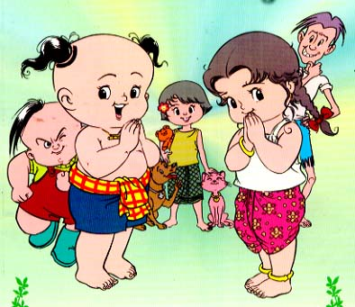
จะทำให้สามารถดำเนินชีวิตได้อย่างมีคุณค่า
ไม่ว่าจะอยู่ในครอบครัวที่มีลักษณะเช่นใดก็ตาม

สถาบันพัฒนาคุณภาพวิชาการ (พว.),สุขศึกษาและพละศึกษา,ชั้น ป.6

ใบงานที่ 1
หน่วยย่อยที่ 1 ต้นกล้าคนดี ชั้นประถมศึกษาปีที่ 6

คำชี้แจง
1. นักเรียนแต่ละกลุ่มร่วมกันอภิปรายจากกรณีตัวอย่างในประเด็นปัญหาที่อาจเกิดขึ้นกับเด็ก
และแนวทางป้องกันและแก้ปัญหานั้น
2. ในแต่ละกลุ่มนักเรียนแสดงบทบาทสมมุติ
3. ครูและนักเรียนร่วมกันอภิปรายเพื่อสร้างแนวทางการปฏิบัติ

กรณีตัวอย่างเรื่องของเด็กชายดวง
เด็กชายดวงมีพ่อแม่แยกทางกัน ดวงต้องอยู่กับแม่และแม่มีสามีใหม่ดวงถูกทำร้ายทั้งร่างกายและจิตใจจากพ่อเลี้ยง

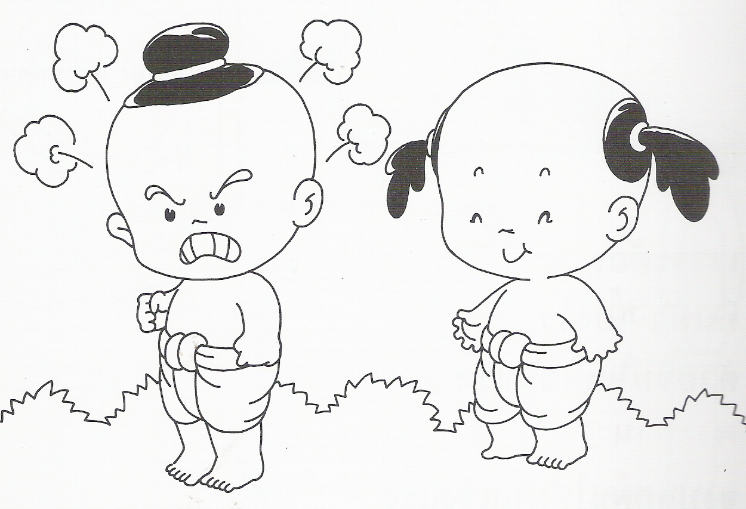

แบบสังเกตพฤติกรรมผู้เรียน
คำชี้แจง ใส่เครื่องหมาย / ลงในรายการที่ตรงกับพฤติกรรมของนักเรียน

ระดับคะแนน  ชื่อ - สกุล | พฤติกรรม
ระดับคะแนน  ชื่อ - สกุล | ความสนใจ |  |  | การแสดงความคิดเห็น |  |  | การตอบคำถาม |  |  | การยอมรับฟังผู้อื่น |  |  | การทำงานตามที่ได้รับมอบหมาย

เกณฑ์การประเมิน ให้คะแนนระดับคุณภาพของแต่ละพฤติกรรมดังนี้
ระดับคุณภาพ 3 = ดี
ระดับคุณภาพ 2 = พอใช้
ระดับคุณภาพ 1 = ต้องปรับปรุง
แบบสังเกตพฤติกรรมการทำงานกลุ่ม

เรื่อง............................................................................................

กลุ่มที่ | การร่วมมือ | แสดงความคิด | ตั้งใจทำงาน | ผู้นำและ  ผู้ตาม | เนื้อหา | สรุประดับคุณภาพ

ระดับคุณภาพ
3 หมายถึง ดี
2 หมายถึง พอใช้
1 หมายถึง ปรับปรุง

ลงชื่อ................................................ผู้ประเมิน
(.....................................................)
................./.................../....................

เกณฑ์การสังเกตพฤติกรรมการทำงานกลุ่ม

รายการประเมิน | คำอธิบายระดับคุณภาพ
รายการประเมิน | 3 (ดี) | 2 (พอใช้) | 1 (ปรับปรุง)
การร่วมมือ | มีความกระตือรือร้นในการทำงาน | ทำงานร่วมกับผู้อื่นได้บางครั้ง | ต่างคนต่างทำ
แสดงความคิด | การแสดงความคิดเห็นร่วมกับทุกคน | การแสดงความคิดเห็นเป็นบางคน | ต่างคนต่างเอาความคิดเห็นของตนเอง
ตั้งใจทำงาน | ปฏิบัติด้วยความมุ่งมั่นจนงานสำเร็จสม่ำเสมอ | ปฏิบัติงานไม่สม่ำเสมอแต่งานสำเร็จ | งานไม่ประสบความสำเร็จ
ผู้นำและผู้ตาม | รับฟังความคิดเห็นของผู้อื่นแล้วปฏิบัติตาม | รับฟังความคิดเห็นแต่ไม่ปฏิบัติตาม | ไม่รับฟังความคิดเห็นและไม่ปฏิบัติตาม
เนื้อหา | เนื้อหาตรงประเด็นมีความคิดสร้างสรรค์ | เนื้อหาตรงประเด็นขาดความคิดสร้างสรรค์ | เนื้อหาไม่ตรงประเด็น

ระดับคุณภาพ
3 หมายถึง ดี
2 หมายถึง พอใช้
1 หมายถึง ปรับปรุง

แผนจัดการเรียนรู้ที่ 2 (เวลา 2 ชั่วโมง)

1. มาตรฐานการเรียนรู้ ตัวชี้วัด
มฐ. ส 2.1 ตัวชี้วัด ป.6/2
มฐ. พ 2.1 ตัวชี้วัด ป.6/1
มฐ. ง 3.1 ตัวชี้วัด ป.6/2 , ป.6/4
2. จุดประสงค์การเรียนรู้
ความรู้
1. อธิบายปัญหาของครอบครัวที่ไม่อบอุ่น
2. อธิบายการเปลี่ยนแปลงทางวัฒนธรรม
3. อธิบายการใช้คอมพิวเตอร์ในการหาข้อมูล
ทักษะ / กระบวนการ
1. กระบวนการทำงาน
2. ทักษะการปฏิบัติตนในการแก้ปัญหา
3. ทักษะการใช้คอมพิวเตอร์ในการหาข้อมูล
คุณธรรม จริยธรรม / ค่านิยม
1. การมีส่วนร่วม (เลือก , ยอมรับ)
2. ความรับผิดชอบ
3. ความมีน้ำใจ
4. คุณค่าของการทำงาน
3. สาระการเรียนรู้
กลุ่มสาระการเรียนรู้ สังคมศึกษา ศาสนา และวัฒนธรรม
การเปลี่ยนแปลงทางวัฒนธรรม
กลุ่มสาระการเรียนรู้ สุขศึกษาและพลศึกษา
ปัญหาของครอบครัวที่ไม่อบอุ่น
กลุ่มสาระการเรียนรู้ งานอาชีพและเทคโนโลยี
การใช้คอมพิวเตอร์ในการหาข้อมูล

4. กิจกรรมการเรียนรู้
กิจกรรมรวมชั้น
1. ครูเล่านิทานไม่รู้จบเกี่ยวกับครอบครัวหรือการทำความดีโดยครูเริ่มเรื่อง “กาลครั้งหนึ่งมีครอบครัวหนึ่ง.................และให้นักเรียนเล่าต่อคนละประโยค
2. ครูชี้แจงจุดประสงค์การเรียนรู้
กิจกรรมจับคู่
3. ครูร่วมสนทนากับนักเรียนโดยครูใช้คำถามสำคัญ “ปัญหาของครอบครัวที่ไม่อบอุ่น มีผลกระทบกับนักเรียนและการเปลี่ยนแปลงของวัฒนธรรมอย่างไร
4. ให้นักเรียนศึกษาใบความรู้ที่ 2 ปัญหาครอบครัวที่ไม่อบอุ่น
5. นักเรียนทำกิจกรรมใบงานที่ 2 ปัญหาครอบครัวที่ไม่อบอุ่น
กิจกรรมรวมชั้น / สรุปรวม
6. นักเรียนนำเสนอผลงานกลุ่ม
7. ครูและนักเรียนร่วมกันสรุปองค์ความรู้
5. ภาระงาน /ชิ้นงาน
แผนผังความคิด ปัญหาครอบครัวที่ไม่อบอุ่น
6. แหล่งเรียนรู้ / สื่อ
1. ใบความรู้ที่ 2
2. ใบงานที่ 2
3. หนังสือแบบเรียนสังคมศึกษา ศาสนา และวัฒนธรรม ชั้นประถมศึกษาปีที่ 6
4. ห้องสมุด
5. อินเตอร์เน็ต

7. การวัดปละประเมินผล
วิธีวัด | เครื่องมือ
1. สังเกตพฤติกรรมของผู้เรียน  - ความสนใจ  - การแสดงความคิดเห็น  - การตอบคำถาม  - การยอมรับฟังผู้อื่น  - การทำงานตามที่ได้รับมอบหมาย  2. สังเกตพฤติกรรมการงานกลุ่ม | แบบสังเกตพฤติกรรม  แบบสังเกตพฤติกรรมการงานกลุ่ม

8. บันทึกหลังการสอน
ผลการสอน
..............................................................................................................................................................................................................................................................................................................................................
..............................................................................................................................................................................................................................................................................................................................................
ปัญหา / อุปสรรค
..............................................................................................................................................................................................................................................................................................................................................
.......................................................................................................................................................................
9. กิจกรรมเสนอแนะเพิ่มเติม
..............................................................................................................................................................................................................................................................................................................................................
.......................................................................................................................................................................
.......................................................................................................................................................................
(ลงชื่อ)..........................................................
(.........................................................)
ครูผู้สอน

10. ความคิดเห็นผู้บริหาร
..............................................................................................................................................................................................................................................................................................................................................
.......................................................................................................................................................................
.......................................................................................................................................................................

(ลงชื่อ)..........................................................
(.........................................................)
ผู้บริหารสถานศึกษา

ใบความรู้ที่ 2
หน่วยย่อยที่ 1 ต้นกล้าคนดี ชั้นประถมศึกษาปีที่ 6

ปัญหาครอบครัวที่ไม่อบอุ่น

ครอบครัวที่ไม่อบอุ่น นำไปสู่ปัญหาของสมาชิกในครอบครัวโดยเฉพาะเด็กหรือวัยรุ่น เช่น ทำให้เกิดความเข้าใจที่ผิดเกี่ยวกับการใช้ความรุนแรง การเกิดความเครียดและวิตกกังวล ซึ่งลักษณะของครอบครัวที่มีลักษณะไม่อบอุ่นอาจพบได้ในครอบครัวที่มีลักษณะดังนี้
- ครอบครัวที่แตกแยก
- ครอบครัวที่ใกล้แตก
- ครอบครัวที่พ่อหรือแม่มีคู่สมรสใหม่
- ครอบครัวที่พ่อแม่ไม่มีเวลาในการเอาใจใส่ดูแลลูก
- ครอบครัวที่มีความเข้มงวด
จากลักษณะของครอบครัวที่ขาดความรักความอบอุ่นก่อให้เกิดปัญหากับเด็กทางด้านจิตใจและ
พฤติกรรมที่ไม่ดีเช่น พฤติกรรมก้าวร้าว จิตใจแข็งกระด้าง ขาดเหตุผล เป็นต้น

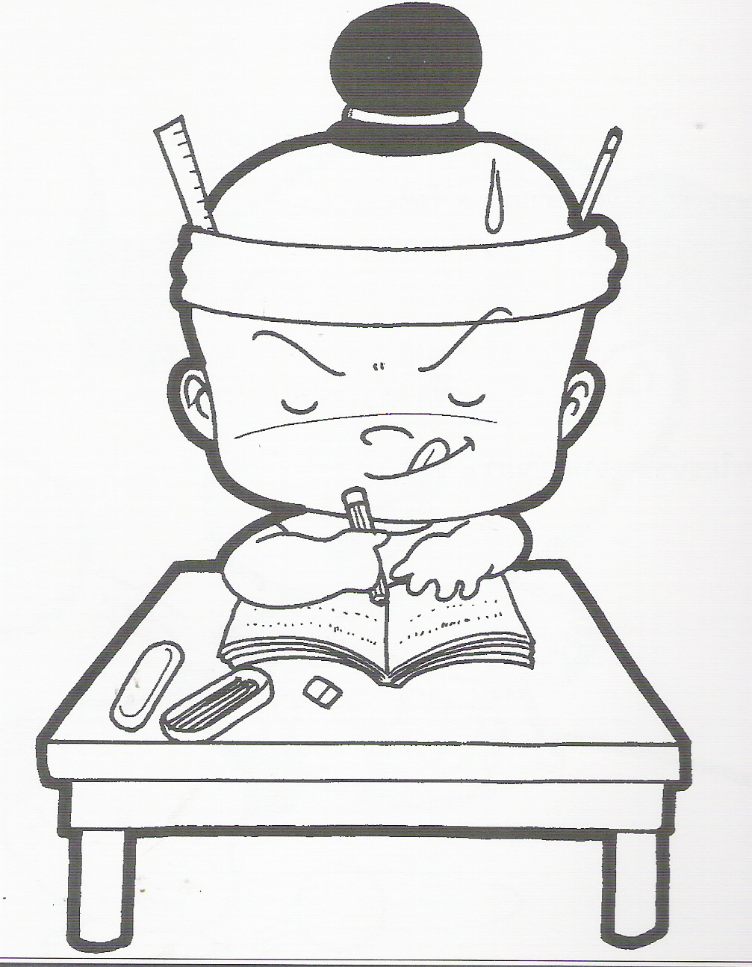

ใบงานที่ 2
หน่วยย่อยที่ 1 ต้นกล้าคนดี ชั้นประถมศึกษาปีที่ 6

คำชี้แจง
- นักเรียนศึกษาปัญหาครอบครัวที่ไม่อบอุ่นจากใบความรู้ หนังสือ เอกสารหรืออินเทอร์เน็ต
- นักเรียนร่วมกันสรุปปัญหาครอบครัวที่ไม่อบอุ่นจากประสบการณ์ของนักเรียนหรือที่พบเห็น พร้อมทั้งแนวทางป้องกันและการแก้ปัญหา
- นักเรียนร่วมกันเขียนแผนผังความคิดโดยมีหัวข้อ ดังนี้

ปัญหาครอบครัวที่ไม่อบอุ่น
  - ปัญหา
  - สาเหตุ
  - การแก้ปัญหา
  - แนวทางป้องกัน
- ตัวแทนกลุ่มนำเสนอผลงาน
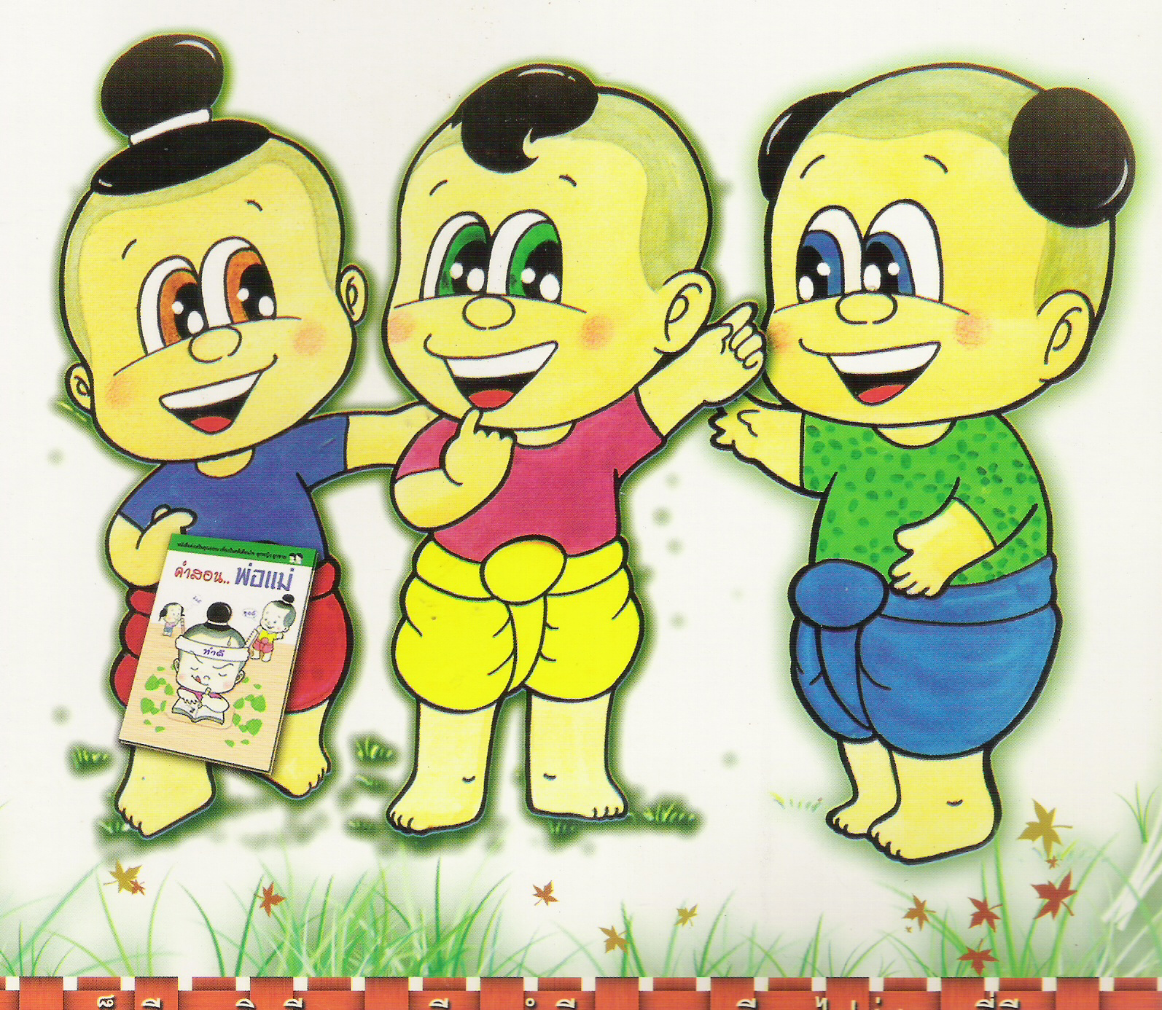

แบบบันทึกพฤติกรรม
แบบบันทึกพฤติกรรม / ผลการดำเนินงาน / ใบงาน

รายการประเมิน | ความสามารถของผู้เรียน | ระดับคุณภาพ
รายการประเมิน | ความสามารถของผู้เรียน | 4 | 3 | 2 | 1
1. มีความรับผิดชอบ | 1. ทำงานได้ตามที่ได้รับมอบหมาย
1. มีความรับผิดชอบ | 2. ทำงานเสร็จทันตามเวลา
1. มีความรับผิดชอบ | 3. ส่งงานตรงเวลา
2. มีความขยันและซื่อสัตย์ | 1. ทำงานด้วยตนเอง
2. มีความขยันและซื่อสัตย์ | 2. พยายามทำงานให้เสร็จ
2. มีความขยันและซื่อสัตย์ | 3. ค้นคว้าหาความรู้เกี่ยวกับงานที่ทำ
3. เจตคติที่ดีต่อการทำงาน | 1. ความสนใจและเต็มใจทำงาน
3. เจตคติที่ดีต่อการทำงาน | 2. ทำงานอย่างมีความสุข
3. เจตคติที่ดีต่อการทำงาน | 3. รักความสะอาดและทำงานอย่างมีระเบียบ

ระดับคุณภาพ สรุปผลการประเมิน
4 = ดีมาก
4 | 3 | 2 | 1
3 = ดี
2 = พอใช้
1 = ปรับปรุง

ลงชื่อ................................................ผู้ประเมิน
(.....................................................)
................./.................../....................

แบบสังเกตการปฏิบัติงานกลุ่ม
ชั้น.......................................................ภาคเรียนที่................ปีการศึกษา...........................
ผู้ประเมิน
ตนเอง ครู เพื่อน
คำชี้แจง ให้กรอกคะแนนการประเมินตามเกณฑ์การให้คะแนนที่กำหนดไว้ตามความเป็นจริง
ตามเกณฑ์การให้คะแนน
ปฏิบัติอยู่ในระดับดีเยี่ยม ให้ 5 คะแนน
ปฏิบัติอยู่ในระดับดีมาก ให้ 4 คะแนน
ปฏิบัติอยู่ในระดับดี ให้ 3 คะแนน
ปฏิบัติอยู่ในระดับพอใช้ ให้ 2 คะแนน
ปฏิบัติอยู่ในระดับต้องปรับปรุง ให้ 1 คะแนน
กลุ่มที่ | ชื่อ - สกุล | รายการประเมิน |  |  |  |  | รวม | ผ่าน /  ไม่ผ่าน
กลุ่มที่ | ชื่อ - สกุล | เคารพกติกากลุ่ม | ยอมรับฟังความคิดเห็นของผู้อื่น | แสดงความคิดเห็นที่มีประโยชน์และร่วมมือจนงานสำเร็จ | การเป็นผู้นำและผู้ตามที่ดี | ผลงานของกลุ่ม | 25 คะแนน | ผ่าน /  ไม่ผ่าน
1
2
ลงชื่อ................................................ผู้ประเมิน
(.....................................................)
................./.................../....................
แผนจัดการเรียนรู้ที่ 3 (เวลา 2 ชั่วโมง)
1. มาตรฐานการเรียนรู้ ตัวชี้วัด
มฐ. ส 2.1 ตัวชี้วัด ป.6/ 2
มฐ. พ 2.1 ตัวชี้วัด ป.6/ 1
มฐ. ง 3.1 ตัวชี้วัด ป.6/ 4
2. จุดประสงค์การเรียนรู้
ความรู้
1. อธิบายความหมายและประเภทของวัฒนธรรม
2. อธิบายการรักษาสัมพันธภาพกับผู้อื่น
3. อธิบายการจัดทำข้อมูลเพื่อการนำเสนอ
ทักษะ / กระบวนการ
1. กระบวนการกลุ่ม
2. กระบวนการทำงาน
3. ทักษะการใช้คอมพิวเตอร์สร้างงาน
คุณธรรม จริยธรรม / ค่านิยม
1. ความมีน้ำใจ
2. ความรับผิดชอบ
3. การมีส่วนร่วม
4. เห็นคุณค่าของการทำงาน
3. สาระการเรียนรู้
กลุ่มสาระการเรียนรู้ สังคมศึกษา ศาสนา และวัฒนธรรม
ความหมายและประเภทของวัฒนธรรม
กลุ่มสาระการเรียนรู้ สุขศึกษาและพลศึกษา
การรักษาสัมพันธภาพกับผู้อื่น
กลุ่มสาระการเรียนรู้ การงานอาชีพและเทคโนโลยี
การจัดทำข้อมูลเพื่อการนำเสนอ

4. กิจกรรมการเรียนรู้
กิจกรรมรวมชั้น
1. ครูและนักเรียนร่วมกันทบทวนมารยาทไทยและมารยาทสังคม
2. ครูแจ้งจุดประสงค์การเรียนรู้
กิจกรรมกลุ่ม
3. นักเรียนแต่ละกลุ่มศึกษาใบความรู้ที่ 3 วัฒนธรรมไทย และศึกษาหนังสือเอกสารเพิ่มเติม
จดบันทึกและนำเสนอข้อมูล
4. นักเรียนแต่ละกลุ่มทำกิจกรรมใบงานที่ 3
กิจกรรมรวมชั้น / สรุปรวม
5. นักเรียนนำเสนอผลงานกลุ่ม
6. ครูและนักเรียนร่วมกันสรุปองค์ความรู้
5. ภาระงาน/ชิ้นงาน
จัดทำใบงานที่ 3 แผนผังความคิด

6. แหล่งเรียนรู้ / สื่อ
1. ใบความรู้ที่ 3
2. ใบงานที่ 3
3. หนังสือแบบเรียนสังคมศึกษา ศาสนา และวัฒนธรรม ชั้นประถมศึกษาปีที่ 6
4. ห้องสมุด
5. อินเตอร์เน็ต
6. แผนภูมิเพลง

7. การวัดปละประเมินผล

วิธีวัด | เครื่องมือ
1. สังเกตพฤติกรรมของผู้เรียน  - ความสนใจ  - การแสดงความคิดเห็น  - การตอบคำถาม  - การยอมรับฟังผู้อื่น  - การทำงานตามที่ได้รับมอบหมาย  2. สังเกตพฤติกรรมการงานกลุ่ม | แบบสังเกตพฤติกรรม  แบบสังเกตพฤติกรรมการงานกลุ่ม

8. บันทึกหลังการสอน
ผลการสอน
..............................................................................................................................................................................................................................................................................................................................................
..............................................................................................................................................................................................................................................................................................................................................
ปัญหา / อุปสรรค
..............................................................................................................................................................................................................................................................................................................................................
.......................................................................................................................................................................

9. กิจกรรมเสนอแนะเพิ่มเติม
.......................................................................................................................................................................
.......................................................................................................................................................................
.......................................................................................................................................................................
(ลงชื่อ)..........................................................
(.........................................................)
ครูผู้สอน
10. ความคิดเห็นผู้บริหาร
..............................................................................................................................................................................................................................................................................................................................................
.......................................................................................................................................................................
.......................................................................................................................................................................

(ลงชื่อ)..........................................................
(.........................................................)
ผู้บริหารสถานศึกษา

ใบความรู้ที่ 3
หน่วยย่อยที่ 1 ต้นกล้าคนดี ชั้นประถมศึกษาปีที่ 6

วัฒนธรรมไทย
วัฒนธรรม หมายถึง ลักษณะที่แสดงถึงความเจริญงอกงาม แบบแผนในการดำเนินชีวิตของคนในสังคมที่ปฏิบัติสืบต่อกันมาเป็นเวลานาน เช่น ภาษา การแต่งกาย ประเพณี พิธีกรรมต่าง ๆ และลักษณะของวัฒนธรรมจะมีลักษณะ ดังนี้
- วัฒนธรรมเป็นสิ่งที่เปลี่ยนแปลงอยู่เสมอ
- วัฒนธรรมเป็นสิ่งที่สมาชิกในสังคมยอมรับ
- วัฒนธรรมเป็นสิ่งที่เกิดจากการเรียนรู้
- วัฒนธรรมเป็นสิ่งที่สั่งสมและถ่ายทอดได้
- วัฒนธรรมเป็นสิ่งที่มนุษย์สร้างขึ้น
วัฒนธรรมแบ่งออกเป็น 2 ประเภท
- วัฒนธรรมทางวัตถุ คือ สิ่งต่าง ๆ ที่คนสร้างขึ้นมาเพื่อใช้ประโยชน์ในด้านต่าง ๆ
- วัฒนธรรมที่ไม่ใช่วัตถุ คือแบบแผนในการดำเนินชีวิตของคนในสังคม

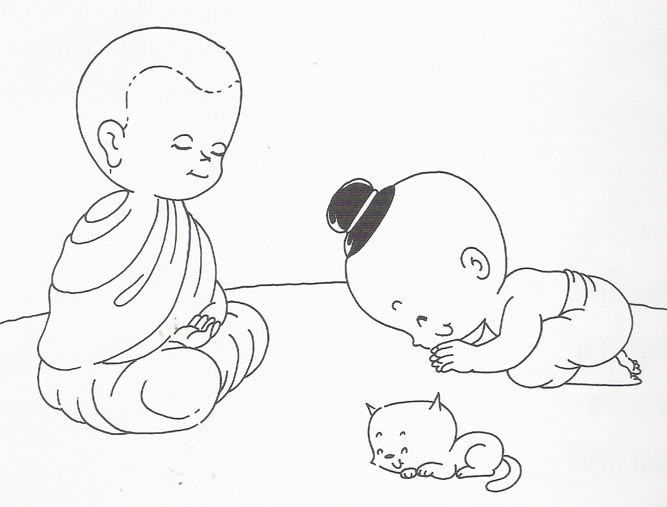

ใบงานที่ 3
หน่วยย่อยที่ 1 ต้นกล้าคนดี ชั้นประถมศึกษาปีที่ 6

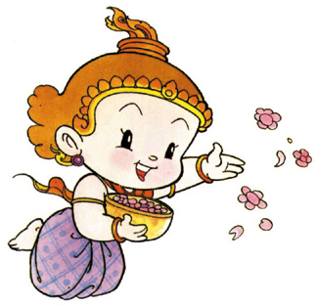

คำชี้แจง

- นักเรียนแต่ละกลุ่มระดมสมองสร้างแผนภาพความคิด เรื่องลักษณะของวัฒนธรรมและการรักษาสัมพันธภาพกับผู้อื่น
- จัดทำข้อมูลโดยใช้ซอฟต์แวร์ประยุกต์
- ตัวแทนกลุ่มนำเสนอผลงาน

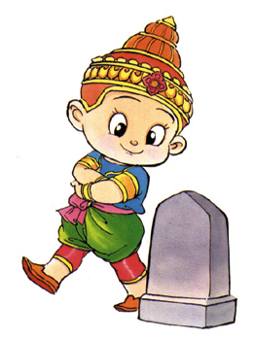

แบบสังเกตการนำเสนอผลงาน

คุณลักษณะ  คะแนน  กลุ่มที่ | ความครบถ้วนของข้อมูล | ลำดับขั้นตอน | ความคิดสร้างสรรค์ของผลงาน | ความสามัคคี | รวม
คุณลักษณะ  คะแนน  กลุ่มที่ | 5 คะแนน | 5  คะแนน | 5  คะแนน | 5  คะแนน | 20 คะแนน

ลงชื่อ................................................ผู้ประเมิน
(.....................................................)
................./.................../....................

การสรุปการประเมิน ให้นำคะแนนใบงานของแต่ละคนรวมกันแล้วคิดเป็นร้อยละ
16 - 20 คะแนน หมายถึง ผลการปฏิบัติงานอยู่ในระดับดี
12 - 15 คะแนน หมายถึง ผลการปฏิบัติงานอยู่ในระดับปานกลาง
11 คะแนนลงมา หมายถึง ผลการปฏิบัติงานอยู่ในระดับต้องปรับปรุง

การผ่านเกณฑ์การประเมิน ต้องผ่านร้อยละ 80 ขึ้นไป

แบบบันทึกพฤติกรรม
แบบบันทึกพฤติกรรม / ผลการดำเนินงาน / ใบงาน

รายการประเมิน | ความสามารถของผู้เรียน | ระดับคุณภาพ
รายการประเมิน | ความสามารถของผู้เรียน | 4 | 3 | 2 | 1
1. มีความรับผิดชอบ | 1. ทำงานได้ตามที่ได้รับมอบหมาย
1. มีความรับผิดชอบ | 2. ทำงานเสร็จทันตามเวลา
1. มีความรับผิดชอบ | 3. ส่งงานตรงเวลา
2. มีความขยันและซื่อสัตย์ | 1. ทำงานด้วยตนเอง
2. มีความขยันและซื่อสัตย์ | 2. พยายามทำงานให้เสร็จ
2. มีความขยันและซื่อสัตย์ | 3. ค้นคว้าหาความรู้เกี่ยวกับงานที่ทำ
3. เจตคติที่ดีต่อการทำงาน | 1. ความสนใจและเต็มใจทำงาน
3. เจตคติที่ดีต่อการทำงาน | 2. ทำงานอย่างมีความสุข
3. เจตคติที่ดีต่อการทำงาน | 3. รักความสะอาดและทำงานอย่างมีระเบียบ

ระดับคุณภาพ สรุปผลการประเมิน
4 = ดีมาก
4 | 3 | 2 | 1
3 = ดี
2 = พอใช้
1 = ปรับปรุง

ลงชื่อ................................................ผู้ประเมิน
(.....................................................)
................./.................../....................

แผนจัดการเรียนรู้ที่ 4 (เวลา 2 ชั่วโมง)
1. มาตรฐานการเรียนรู้ ตัวชี้วัด
มฐ. ส 2.1 ตัวชี้วัด ป.6/4
มฐ. พ 2.1 ตัวชี้วัด ป.6/1
มฐ. ง 3.1 ตัวชี้วัด ป.6/2
2. จุดประสงค์การเรียนรู้
ความรู้
1. อธิบายความแตกต่างทางวัฒนธรรมระหว่างกลุ่มคนในภาคต่างต่าง ๆในสังคมไทย
2. อธิบายปัจจัยที่ช่วยให้การทำงานกลุ่มประสบผลสำเร็จ
3. อธิบายการใช้คอมพิวเตอร์ในการค้นหาข้อมูล
ทักษะ / กระบวนการ
1. กระบวนการทำงาน
2. กระบวนการทำงานกลุ่ม
3. ทักษะการใช้คอมพิวเตอร์ในการค้นหาข้อมูล
คุณธรรม จริยธรรม / ค่านิยม
1. ความมีน้ำใจ
2. ความรับผิดชอบ
3. เห็นคุณค่าของการทำงาน
3. สาระการเรียนรู้
กลุ่มสาระการเรียนรู้ สังคมศึกษา ศาสนา และวัฒนธรรม
ความแตกต่างทางวัฒนธรรมระหว่างกลุ่มคนในภาคต่างต่าง ๆในสังคมไทย
กลุ่มสาระการเรียนรู้ สุขศึกษาและพลศึกษา
ปัจจัยที่ช่วยให้การทำงานกลุ่มประสบผลสำเร็จ
กลุ่มสาระการเรียนรู้ งานอาชีพและเทคโนโลยี
การใช้คอมพิวเตอร์ในการค้นหาข้อมูล
4. กิจกรรมการเรียนรู้
กิจกรรมรวมชั้น
1. ครูและนักเรียนร้องเพลง “สวัสดี” พร้อมกับทำท่าประกอบ

เพลงสวัสดี

สวัสดีแบบไทยไทย แล้วก็ไปแบบสากล
สวัสดี กับทุก ๆ คน แบบสากล แล้วก็ไปแบบไทย (ซ้ำ)
เพลงสวัสดี

สวัสดี สวัสดี วันนี้เราเจอกัน
เธอกับฉัน พบกันสวัสดี สวัสดีครับ สวัสดีค่ะ

2. ครูแจ้งจุดประสงค์การเรียนรู้
3. ครูและนักเรียนร่วมกันอภิปรายปัจจัยที่ช่วยให้การทำงานกลุ่มประสบผลสำเร็จ
กิจกรรมเดี่ยว
4. ครูสนทนาเกี่ยวกับประเภทของวัฒนธรรมและความแตกต่างทางวัฒนธรรมระหว่างกลุ่ม
คนในสังคม
5. นักเรียนเลือกทำกิจกรรมใบงานที่ 4
กิจกรรมกลุ่ม
6. แบ่งกลุ่มนักเรียนเป็น 3 กลุ่ม ศึกษาความแตกต่างทางวัฒนธรรมในภูมิภาคต่าง ๆ จากหนังสือ เอกสาร และอินเทอร์เน็ต
กลุ่มที่ 1 วัฒนธรรมด้านการกิน
กลุ่มที่ 2 วัฒนธรรมด้านการแต่งกาย
กลุ่มที่ 3 วัฒนธรรมด้านการพูด
7. แต่ละกลุ่มจัดทำข้อมูลเป็นแผนผังความคิด หรือหนังสือเล่มเล็ก
กิจกรรมรวมชั้น / สรุปรวม
7. นักเรียนนำเสนอผลงานกลุ่ม
8. ครูและนักเรียนร่วมกันสรุปองค์ความรู้
5. ภาระงาน / ชิ้นงาน
- จัดทำใบงานที่ 4
- แผนภาพความคิด
6. แหล่งเรียนรู้ / สื่อ
1. ใบงานที่ 4
2. หนังสือแบบเรียนสังคมศึกษา ศาสนา และวัฒนธรรม ชั้นประถมศึกษาปีที่ 6
3. อินเตอร์เน็ต

7. การวัดและประเมินผล
วิธีวัด | เครื่องมือ
สังเกตการปฏิบัติกิจกรรม  - การบันทึกข้อมูล  - การอภิปราย  - การนำเสนอ  - รูปแบบผลงาน  สังเกตการปฏิบัติงานกลุ่ม | แบบสังเกตการปฏิบัติกิจกรรม  แบบสังเกตการปฏิบัติงานกลุ่ม

8. บันทึกหลังการสอน
ผลการสอน
..............................................................................................................................................................................................................................................................................................................................................
..............................................................................................................................................................................................................................................................................................................................................
ปัญหา / อุปสรรค
..............................................................................................................................................................................................................................................................................................................................................
.......................................................................................................................................................................

9. กิจกรรมเสนอแนะเพิ่มเติม
..............................................................................................................................................................................................................................................................................................................................................
.......................................................................................................................................................................
.......................................................................................................................................................................
(ลงชื่อ)..........................................................
(.........................................................)
ครูผู้สอน
10. ความคิดเห็นผู้บริหาร
..............................................................................................................................................................................................................................................................................................................................................
.......................................................................................................................................................................
.......................................................................................................................................................................

(ลงชื่อ)..........................................................
(.........................................................)
ผู้บริหารสถานศึกษา

ใบงานที่ 4
หน่วยย่อยที่ 1 ต้นกล้าคนดี ชั้นประถมศึกษาปีที่ 6

คำชี้แจง
- นักเรียนศึกษาวัฒนธรรมทางวัตถุและวัฒนธรรมที่ไม่ใช่วัตถุ
- นักเรียนค้นหาข้อมูลรูปภาพหรือวาดภาพวัฒนธรรมมาติดให้ถูกต้อง

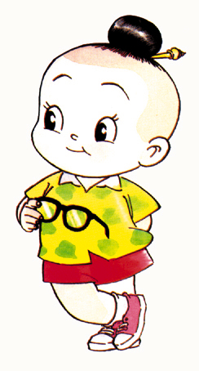

วัฒนธรรมทางวัตถุ

วัฒนธรรมที่ไม่ใช่วัตถุ

แบบสังเกตการ ปฏิบัติกิจกรรม

ที่ | ชื่อ - สกุล | รายการประเมิน |  |  |  | คะแนน | หมายเหตุ
ที่ | ชื่อ - สกุล | การบันทึกข้อมูล | การนำเสนอ | การอภิปราย | รูปแบบผลงาน | คะแนน | หมายเหตุ
ที่ | ชื่อ - สกุล | 10 | 10 | 10 | 10 | คะแนน | หมายเหตุ
1
2
3
4
5
6
7
8
9
10
11
12
13
14
15
16
17
18

แบบสังเกตการปฏิบัติกิจกรรมกลุ่ม
คำชี้แจง ใส่เครื่องหมาย / ลงในรายการที่ตรงกับพฤติกรรมของผู้เรียน
ชื่อกลุ่ม...............................................................ชั้น.......................................เลขที่.................

ที่ | พฤติกรรม | มี | ไม่มี | หมายเหตุ
1 | การวางแผน
2 | การมีส่วนร่วมในการทำงานของสมาชิก
3 | หัวหน้ากลุ่มและสมาชิกในการทำงาน
4 | ยอมรับความคิดเห็นของผู้อื่น
5 | การแสดงความคิดเห็น
6 | การทำงานตามที่ได้รับมอบหมาย
7 | การติดตามงาน
8 | การปรับปรุงงาน
9 | ความร่วมมือภายในกลุ่ม
10 | ผลที่ปรากฏ

เกณฑ์การประเมิน

9 - 10 ดีมาก
7 - 8 ดี
5 - 6 ปานกลาง
0 - 4 ปรับปรุง

แผนการจัดการเรียนรู้ที่ 5 (เวลา 2 ชั่วโมง)
1. มาตรฐานการเรียนรู้
มฐ. ส 2.1 ตัวชี้วัด ป. 6/2, ป.6/4
มฐ. พ 2.1 ตัวชี้วัด ป.6/1
มฐ. ง. 3.1 ตัวชี้วัด ป.6/2 , ป.6/5
2. จุดประสงค์การเรียนรู้
ความรู้
1. อธิบายแนวทางการธำรงรักษาวัฒนธรรมไทย
2. อธิบายปัจจัยที่ช่วยให้การทำงานกลุ่มประสบผลสำเร็จ
3. อธิบายการสร้างเอกสารเพื่อใช้ประโยชน์ในชีวิตประจำวัน
ทักษะ / กระบวนการ
1. กระบวนการกลุ่ม
2. การสังเกต
3. ทักษะการใช้คอมพิวเตอร์
คุณธรรม จริยธรรม / ค่านิยม
1. ความภูมิใจและชื่นชมผลงานตนเองและผู้อื่น
2. คุณค่าของการทำงาน
3. ความรับผิดชอบ
4. ความมีน้ำใจ
3. สาระการเรียนรู้
กลุ่มสาระการเรียนรู้ สังคมศึกษา ศาสนา และวัฒนธรรม
แนวทางการธำรงรักษาวัฒนธรรมไทย
กลุ่มสาระการเรียนรู้ สุขศึกษาและพลศึกษา
ปัจจัยที่ช่วยให้การทำงานกลุ่มประสบผลสำเร็จ
กลุ่มสาระการเรียนรู้ งานอาชีพและเทคโนโลยี
การสร้างเอกสารเพื่อใช้ประโยชน์ในชีวิตประจำวัน
4. กิจกรรมการเรียนรู้
กิจกรรมรวมชั้น
1. ครูให้นักเรียนเล่นเกม “ต่อคำ”
เกมต่อคำ
ตัวอย่างคำ ครอบครัว ประเพณี วัฒนธรรม
1.1 ขีดเส้นเท่ากับจำนวนคำ.......................ว ครูเขียนพยัญชนะ 1 ตัว
1.2 ให้นักเรียนบอกตัวพยัญชนะที่ละตัว ถ้าทายถูกครูเขียนบนเส้นที่ขีดไว้ถ้านักเรียนทายผิดครูวาดรูปภาพ อวัยวะของคนตัวอย่าง
1 2 3 4 5 6 7

1.3 ถ้านักเรียนทั้งห้องทายผิดครบจำนวนอวัยวะของคน คือ 7 ครั้งถือว่า แพ้ต้องถูกตัดคอ
2. ครูแจ้งจุดประสงค์การเรียนรู้
กิจกรรมกลุ่ม
3. ครูและนักเรียนร่วมกันอภิปรายแนวทางการรักษาวัฒนธรรม
4. นักเรียนศึกษาความรู้ข้อมูลเกี่ยวกับวัฒนธรรมไทยและแนวทางการอนุรักษ์และรวบรวมข้อมูลเพื่อจัดทำโครงงานประเภทการรวบรวมข้อมูล
5. นักเรียนศึกษารูปแบบการทำโครงงานจากใบความรู้ที่ 4
กิจกรรมรวมชั้น / สรุปรวม
6. นักเรียนนำเสนอผลงาน
7. ครูและนักเรียนร่วมกันสรุปองค์ความรู้
5. ภาระงาน/ชิ้นงาน
จัดทำโครงงานวัฒนธรรมไทยและแนวทางการอนุรักษ์
6. แหล่งเรียนรู้ / สื่อ
1. ใบความรู้ที่ 4
2. หนังสือแบบเรียนสังคมศึกษา ศาสนา และวัฒนธรรม ชั้นประถมศึกษาปีที่ 6
3. ห้องสมุด / มุมหนังสือ
4. อินเตอร์เน็ต

7. การวัดและประเมินผล
วิธีวัด | เครื่องมือ
1. สังเกตการเรียนรู้ของนักเรียน  2. ประเมินโครงงาน | 1. แบบสังเกตการเรียนรู้ของนักเรียน  2. แบบประเมินโครงงาน
8. บันทึกหลังการสอน
ผลการสอน
..............................................................................................................................................................................................................................................................................................................................................
.......................................................................................................................................................................
ปัญหา / อุปสรรค
.......................................................................................................................................................................
.......................................................................................................................................................................
.......................................................................................................................................................................
9. กิจกรรมเสนอแนะเพิ่มเติม
.......................................................................................................................................................................
.......................................................................................................................................................................
.......................................................................................................................................................................
(ลงชื่อ)..........................................................
(.........................................................)
ครูผู้สอน
10. ความคิดเห็นผู้บริหาร
..............................................................................................................................................................................................................................................................................................................................................
.......................................................................................................................................................................
(ลงชื่อ)..........................................................
(.........................................................)
ผู้บริหารสถานศึกษา
ใบความรู้ที่ 4
รูปแบบการทำโครงงาน
หน่วยย่อยที่ 1 ต้นกล้าคนดี ชั้นประถมศึกษาปี่ที่ 6

โครงงาน
โครงงาน........................................................................................................................................................
ระยะเวลาที่จัดทำ...........................................................................................................................................
ผู้จัดทำโครงงาน
..............................................................................................................................................................................................................................................................................................................................................
.......................................................................................................................................................................
ครูที่ปรึกษา
.......................................................................................................................................................................
กิตติกรรมประกาศ
..............................................................................................................................................................................................................................................................................................................................................
..............................................................................................................................................................................................................................................................................................................................................
.......................................................................................................................................................................
ที่มาและความสำคัญ
..............................................................................................................................................................................................................................................................................................................................................
..............................................................................................................................................................................................................................................................................................................................................
.......................................................................................................................................................................
..............................................................................................................................................................................................................................................................................................................................................
..............................................................................................................................................................................................................................................................................................................................................
วัตถุประสงค์ในการศึกษา
..............................................................................................................................................................................................................................................................................................................................................
..............................................................................................................................................................................................................................................................................................................................................
.......................................................................................................................................................................
วิธีการศึกษา

ประเด็นศึกษา | วิธีการศึกษา | แหล่งข้อมูล

ผลการดำเนินงาน

งานที่นักเรียนคิดว่าจะต้องทำ | ระยะเวลา

ผลที่คาดว่าจะได้รับ
..............................................................................................................................................................................................................................................................................................................................................
..............................................................................................................................................................................................................................................................................................................................................

ผลที่เกิดขึ้น
..............................................................................................................................................................................................................................................................................................................................................
..............................................................................................................................................................................................................................................................................................................................................

สรุปผล
..............................................................................................................................................................................................................................................................................................................................................
..............................................................................................................................................................................................................................................................................................................................................

ประโยชน์ที่ได้รับ
..............................................................................................................................................................................................................................................................................................................................................
..............................................................................................................................................................................................................................................................................................................................................

เอกสารอ้างอิง
..............................................................................................................................................................................................................................................................................................................................................
..............................................................................................................................................................................................................................................................................................................................................
................................................................................................................................................................
แบบบันทึกพฤติกรรม
แบบบันทึกพฤติกรรม / ผลการดำเนินงาน / ใบงาน

รายการประเมิน | ความสามารถของผู้เรียน | ระดับคุณภาพ
รายการประเมิน | ความสามารถของผู้เรียน | 4 | 3 | 2 | 1
1. มีความรับผิดชอบ | 1. ทำงานได้ตามที่ได้รับมอบหมาย
1. มีความรับผิดชอบ | 2. ทำงานเสร็จทันตามเวลา
1. มีความรับผิดชอบ | 3. ส่งงานตรงเวลา
2. มีความขยันและซื่อสัตย์ | 1. ทำงานด้วยตนเอง
2. มีความขยันและซื่อสัตย์ | 2. พยายามทำงานให้เสร็จ
2. มีความขยันและซื่อสัตย์ | 3. ค้นคว้าหาความรู้เกี่ยวกับงานที่ทำ
3. เจตคติที่ดีต่อการทำงาน | 1. ความสนใจและเต็มใจทำงาน
3. เจตคติที่ดีต่อการทำงาน | 2. ทำงานอย่างมีความสุข
3. เจตคติที่ดีต่อการทำงาน | 3. รักความสะอาดและทำงานอย่างมีระเบียบ

ระดับคุณภาพ สรุปผลการประเมิน
4 = ดีมาก
4 | 3 | 2 | 1
3 = ดี
2 = พอใช้
1 = ปรับปรุง

ลงชื่อ................................................ผู้ประเมิน
(.....................................................)
................./.................../....................

แบบประเมินโครงงาน ชื่อ.......................................................
ประเภทโครงงาน ตามความสนใจ ตามสาระการเรียนรู้
ชื่อเจ้าของผลงาน...........................................................................................................................................
.......................................................................................................................................................................
ชื่อโรงเรียน....................................................................................................................................................
คำชี้แจง ให้ทำเครื่องหมาย ✓ ลงในช่องที่ตรงกับความคิดเห็นของท่านมากที่สุด
เกณฑ์การประเมิน 4 หมายถึง มีมากที่สุด 3 หมายถึง มีน้อย
2 หมายถึง มีบ้าง 1 หมายถึง มีไม่เพียงพอ

รายการ | ระดับความคิดเห็น
รายการ | 4 | 3 | 2 | 1
ส่วนที่ 1 : สาระของโครงงาน
1.1 ชื่อสัมพันธ์กับเนื้อหา
1.2 ชื่อสร้างสรรค์ชวนให้ติดตาม
1.3 คำถามเป็นคำถามเพื่อการค้นพบและน่าสนใจ
1.4 สมมุติฐานแสดงถึงพื้นความรู้เดิม
1.5 วิธีศึกษาเหมาะสมสามารถหาคำตอบได้
1.6 แหล่งข้อมูลมีความเหมาะสมกับวิธีศึกษา
1.7 วิธีนำเสนอผลการศึกษาเหมาะสมกับเนื้อหาสาระ
1.8 เป็นโครงงานที่สร้างสรรค์
ส่วนที่ 2 : วิธีนำเสนอผลงาน
2.1 การเตรียมตัวและความพร้อมของผู้นำเสนอผลงานและผู้ร่วมงาน
2.2 รูปแบบและวิธีนำเสนอผลงาน
2.3 ความมั่นใจในการนำเสนอผลงาน
2.4 การพูดชัดเจนฉาดฉาน
2.5 ปฏิภาณไหวพริบและการแก้ปัญหาเฉพาะหน้า
รวม
สรุปผลการประเมิน
แบบประเมินโครงงาน
ชื่อโครงงาน...........................................................................................................................................
ผู้จัดทำโครงงาน....................................................................................................................................
ที่ | รายการประเมิน | ระดับคุณภาพการประเมิน |  |  |  | รวม
ที่ | รายการประเมิน | สูงสด  (4) | สูง  (3) | ปานกลาง  (2) | ต่ำ  (1) | รวม
1 | ความน่าสนใจของโครงงาน
2 | มีความพร้อมเพียงในการเตรียมงาน
3 | งานตรงตามจุดประสงค์ที่กำหนด
4 | มีความคิดริเริ่มสร้างสรรค์
5 | มีมนุษย์สัมพันธ์และความสามารถในการสื่อสาร
6 | มีความรอบรู้และทันสมัย
7 | มีความประหยัด/ใช้วัสดุอุปกรณ์อย่างคุ้มค่า
8 | ทำงานและปฏิบัติงานตามแผน
9 | มีการนำเสนองานที่เหมาะสมกับงานและบริบทอื่น
10 | ผลงานประณีต สวยงาม มีประโยชน์
รวมคะแนน
ค่าเฉลี่ยระดับคุณภาพคิดเป็นร้อยละ
จุดเด่นของโครงงานี้………………………………………………………………………………………..
.......................................................................................................................................................................
สิ่งที่ควรปรับปรุง…………………………………………………………………………………………..
.......................................................................................................................................................................
สรุปผลการทำงาน (ดีมาก , ดี , ปานกลาง , ไม่พอใจ)……………………………………………………
.......................................................................................................................................................................
เหตุผล...........................................................................................................................................................
.......................................................................................................................................................................
ลงชื่อ................................................ผู้ประเมิน
................./.................../....................
แผนการจัดการเรียนรู้ที่ 6 (เวลา 2 ชั่วโมง)
1. มาตรฐานการเรียนรู้
มฐ. ส 2.1 ตัวชี้วัด ป. 6/3
มฐ. ง. 3.1 ตัวชี้วัด ป.6/1
2. จุดประสงค์การเรียนรู้
ความรู้
1. อธิบายความหมายของมารยาทไทย
2. อธิบายการใช้คอมพิวเตอร์ในการค้นหาข้อมูล
ทักษะ / กระบวนการ
1. การปฏิบัติตนเกี่ยวกับมารยาท
2. กระบวนการทำงาน
3. ทักษะการใช้คอมพิวเตอร์
คุณธรรม จริยธรรม / ค่านิยม
1. ความตั้งใจ
2. ความรับผิดชอบ
3. ความมีน้ำใจ
4. จิตสำนึกที่ดีงาม
3. สาระการเรียนรู้
กลุ่มสาระการเรียนรู้ สังคมศึกษา ศาสนา และวัฒนธรรม
ความหมายของมารยาทไทย
กลุ่มสาระการเรียนรู้ งานอาชีพและเทคโนโลยี
การใช้คอมพิวเตอร์ในการค้นหาข้อมูล

3. กิจกรรมการเรียนรู้
กิจกรรมรวมชั้น
1. ครูและนักเรียนร่วมกันสนทนาเกี่ยวกับมารยาทไทยที่นักเรียนเคยปฏิบัติและผลที่ได้รับจากการปฏิบัติ

2. ครูแจ้งจุดประสงค์การเรียนรู้
กิจกรรมกลุ่ม
3. ครูและนักเรียนร่วมสนทนาความสำคัญของมารยาทไทยและมารยาทสังคม
4. ครูให้นักเรียนแต่ละกลุ่มแสดงบทบาทสมมุติมารยาทไทยและมารยาทสังคม
- มารยาทการแสดงความเคารพ
- มารยาทในการรับประทานอาหาร
กิจกรรมร่วมชั้น / สรุปรวม
5. ครูและนักเรียนร่วมกันสรุปความรู้จากกิจกรรม
5. ภาระงาน/ชิ้นงาน
แสดงบทบาทสมมุติเกี่ยวกับมารยาทไทย
6. แหล่งเรียนรู้ / สื่อ
1. เอกสารมารยาทไทย มารยาทสังคม
2. หนังสือแบบเรียนสังคมศึกษา ศาสนา และวัฒนธรรม ชั้นประถมศึกษาปีที่ 6
3. ห้องสมุด / มุมหนังสือ
4. อินเตอร์เน็ต

7. การวัดและประเมินผล

วิธีวัด | เครื่องมือ
1. สังเกตพฤติกรรมการทำงานกลุ่ม  - ความร่วมมือ  - การแสดงความคิดเห็น  - การตั้งใจการทำงาน  - การนำเสนอ | 1. แบบสังเกตพฤติกรรม

8. บันทึกหลังการสอน
ผลการสอน
..............................................................................................................................................................................................................................................................................................................................................
..............................................................................................................................................................................................................................................................................................................................................
ปัญหา / อุปสรรค
..............................................................................................................................................................................................................................................................................................................................................
.......................................................................................................................................................................
.......................................................................................................................................................................
9. กิจกรรมเสนอแนะเพิ่มเติม
..............................................................................................................................................................................................................................................................................................................................................
.......................................................................................................................................................................
(ลงชื่อ)..........................................................
(.........................................................)
ครูผู้สอน
10. ความคิดเห็นผู้บริหาร
..............................................................................................................................................................................................................................................................................................................................................
.......................................................................................................................................................................
.......................................................................................................................................................................

(ลงชื่อ)..........................................................
(.........................................................)
ผู้บริหารสถานศึกษา

แบบสังเกตพฤติกรรมการทำงานกลุ่ม
เรื่อง.........................................................................
ที่ | ชื่อกลุ่ม | รายการประเมิน
ที่ | ชื่อกลุ่ม | ความร่วมมือ | การแสดงความคิดเห็น | การตั้งใจการทำงาน | การนำเสนอ | รวม
ที่ | ชื่อกลุ่ม | 5 คะแนน | 5 คะแนน | 5 คะแนน | 5 คะแนน | 20 คะแนน

ลงชื่อ................................................ผู้ประเมิน
(.....................................................)
................./.................../....................
เกณฑ์การประเมิน
17 - 20 หมายถึง ระดับ 3 ดี
12 - 16 หมายถึง ระดับ 2 ปานกลาง
0 - 11 หมายถึง ระดับ 1 ปรับปรุง
แบบสังเกตการณ์ปฏิบัติงานกลุ่ม
ชั้น.....................................................ภาคเรียนที่.......................ปีการศึกษา......................
ผู้ประเมิน ตนเอง ครู เพื่อน
คำชี้แจง กรอกคะแนนการประเมินตามเกณฑ์การให้คะแนนตามความเป็นจริง
เกณฑ์การให้คะแนน
ปฏิบัติอยู่ในระดับดีเยี่ยม ให้ 5 คะแนน
ปฏิบัติอยู่ในระดับดีมาก ให้ 4 คะแนน
ปฏิบัติอยู่ในระดับดี ให้ 3 คะแนน
ปฏิบัติอยู่ในระดับพอใช้ ให้ 2 คะแนน
ปฏิบัติอยู่ในระดับต้องปรับปรุง ให้ 1 คะแนน
กลุ่มที่ | ชื่อ - สกุล | รายการประเมิน |  |  |  |  | รวม | ผ่าน /  ไม่ผ่าน
กลุ่มที่ | ชื่อ - สกุล | เคารพกติกาของกลุ่ม | ยอมรับฟังความคิดเห็นของผู้อื่น | แสดงความคิดเห็นที่มีประโยชน์และร่วมมือจนงานสำเร็จ | การเป็นผู้นำและผู้ตามที่ดี | ผลงานของกลุ่ม | รวม | ผ่าน /  ไม่ผ่าน
1
2
ลงชื่อ................................................ผู้ประเมิน
(.....................................................)
................./.................../....................
แผนการจัดการเรียนรู้ที่ 7 (เวลา 2 ชั่วโมง)
1. มาตรฐานการเรียนรู้ ตัวชี้วัด
มฐ. ส 2.1 ตัวชี้วัด ป. 6/3
มฐ. ง. 3.1 ตัวชี้วัด ป. 6/5
2. จุดประสงค์การเรียนรู้
ความรู้
1. อธิบายความหมายและความสำคัญของมารยาทไทย
2. อธิบายการใช้คอมพิวเตอร์สร้างชิ้นงาน
ทักษะ / กระบวนการ
1. การปฏิบัติตนตามมารยาทไทยและมารยาทสังคม
2. กระบวนการทำงาน
3. ทักษะการใช้คอมพิวเตอร์สร้างชิ้นงาน
คุณธรรม จริยธรรม / ค่านิยม
1. ความภูมิใจ
2. ความรับผิดชอบ
3. ความมีน้ำใจ
4. เห็นคุณค่าของการทำงาน
3. สาระการเรียนรู้
กลุ่มสาระการเรียนรู้ สังคมศึกษา ศาสนา และวัฒนธรรม
ความหมายและความสำคัญของมารยาทไทย
กลุ่มสาระการเรียนรู้ งานอาชีพและเทคโนโลยี
การใช้คอมพิวเตอร์สร้างชิ้นงาน
4. กิจกรรมการเรียนรู้
กิจกรรมรวมชั้น
1. ครูเล่านิทาน “ราชสีห์กับสุนัขจิ้งจอก”


นิทานเรื่องราชสีห์กับสุนัขจิ้งจอก

มีราชสีห์ตัวหนึ่งออกไปล่าวัวมาได้ ก็กินจนอิ่มหนำสำราญแล้วก็ไปกินน้ำที่ลำธาร บังเอิญมีสุนัขจิ้งจอกตัวหนึ่งกินน้ำอยู่บริเวณนั้นเห็นราชสีห์เข้าก็ตกใจกลัว จะหนีก็หนีไม่ทัน ก็เลยทำใจดีเดินเข้าหาราชสีห์พร้อมกับพูดว่า “ท่านราชสีห์ผู้ยิ่งใหญ่ ข้าชื่นชมท่านมานานแล้ว ข้าอยากเป็นผู้รับใช้ติดตามท่านไปทุกหนทุกแห่ง” ราชสีห์ได้ยินก็ไม่ว่าอะไร ยินยอมให้สุนัขจิ้งจอกติดตามไปทุกหนทุกแห่งสุนัขจิ้งจอกก็รับใช้ราชสีห์โดยมีหน้าที่ออกไปหาสัตว์ว่าอยู่ที่ใด แล้วกลับมาบอกราชสีห์ ให้ราชสีห์ไปล่าเมื่อได้สัตว์มาราชสีห์ก็จะแบ่งเนื้อให้สุนัขจิ้งจอกกินทุกครั้ง
เมื่อเวลาผ่านไปนานเข้าสุนัขจิ้งจอกก็สำคัญตนผิด คิดว่ามีบารมีมากแล้ว น่านะเป็นหัวหน้าราชสีห์ได้รับใช้บ้าง ราชสีห์ได้ฟังก็ไม่ว่าอะไร ยินยอมตามสุนัขจิ้งจอก แล้วถามสุนัขจิ้งจอกว่า “วันนี้ท่านอยากกินเนื้ออะไร”สุนัขจิ้งจอกบอกว่า “เราอยากกินเนื้อช้าง” ราชสีห์จึงออกไปหาช้างเมื่อพบแล้วก็กลับมา บอกสุนัขจิ้งจอก สุนัขจิ้งจอกจึงออกไปล่าช้าง เมื่อเห็นช้างก็เห่าตรงเข้าไปจกกัดช้าง แต่ช้างซึ่งเป็นสัตว์ที่มีร่างกายใหญ่โตเมื่อเห็นสุนัขจิ้งจอกจะทำร้ายตน จึงใช้เท้าเตะสุนัขจิ้งจอกล้มลงและเหยียบสุนัขจิ้งจอกจนตาย
นิทานเรื่องนี้สอนให้รู้ว่า ใครมีหน้าที่อะไรก็ควรทำแต่ในหน้าที่ของตนให้ดี อย่าได้ไปทำใน
หน้าที่ของคนอื่น อาจเป็นผลร้ายต่อตนเองและผู้อื่นได้

2. ครูแจ้งจุดประสงค์การเรียนรู้
กิจกรรมกลุ่ม
3. ครูและนักเรียนร่วมกันอภิปรายความสำคัญของมารยาทไทย
4. นักเรียนแต่ละกลุ่มศึกษามารยาทไทย จากหนังสือแบบเรียนสังคมศึกษา ศาสนา และวัฒนธรรม และศึกษาเพิ่มเติมจากแหล่งเรียนรู้ต่าง ๆ
5. นักเรียนแต่ละกลุ่มจัดทำสมุดภาพมารยาทไทยและมารยาทสังคม
กิจกรรมเดี่ยว
- ครูให้นักเรียนทำแบบทดสอบหลังเรียน ต้นกล้าคนดี

กิจกรรมรวมชั้น / สรุปรวม
7. ครูเฉลยแบบทดสอบหลังเรียนและให้นักเรียนสรุปผลการพัฒนาจากคะแนนทดสอบก่อนเรียนและร่วมกันอภิปรายสรุปองค์ความรู้หน่วยต้นกล้าคนดี

5. ภาระงาน/ชิ้นงาน
- สมุดภาพ มารยาทไทยและมารยาทสังคม
- ทดสอบหลังเรียน
6. แหล่งเรียนรู้ / สื่อ
1. แบบทดสอบหลังเรียน
2. หนังสือแบบเรียนสังคมศึกษา ศาสนา และวัฒนธรรม ชั้นประถมศึกษาปีที่ 6
3. ห้องสมุด
4. อินเตอร์เน็ต
7. การวัดและประเมินผล

วิธีวัด | เครื่องมือ
สังเกตพฤติกรรมกลุ่ม  สังเกตการณ์ปฏิบัติกิจกรรม  แบบทดสอบ | แบบสังเกตพฤติกรรม  แบบสังเกตการณ์ปฏิบัติกิจกรรม  แบบทดสอบหลังเรียน

8. บันทึกหลังการสอน
ผลการสอน
..............................................................................................................................................................................................................................................................................................................................................
..............................................................................................................................................................................................................................................................................................................................................
.......................................................................................................................................................................

ปัญหา / อุปสรรค
..............................................................................................................................................................................................................................................................................................................................................
.......................................................................................................................................................................
.......................................................................................................................................................................
.......................................................................................................................................................................

9. กิจกรรมเสนอแนะเพิ่มเติม
..............................................................................................................................................................................................................................................................................................................................................
.......................................................................................................................................................................
(ลงชื่อ)..........................................................
(.........................................................)
ครูผู้สอน
10. ความคิดเห็นผู้บริหาร
..............................................................................................................................................................................................................................................................................................................................................
.......................................................................................................................................................................
.......................................................................................................................................................................

(ลงชื่อ)..........................................................
(.........................................................)
ผู้บริหารสถานศึกษา

แบบทดสอบหลังเรียน
หน่วยย่อยที่ 1 ต้นกล้าคนดี ชั้นประถมศึกษาปี่ที่ 6
คำชี้แจง นักเรียนเลือกคำตอบที่ถูกที่สุดเพียงข้อเดียวและกาเครื่องหมาย X ลงในกระดาษคำตอบ
1. นักเรียนจะช่วยอนุรักษ์วัฒนธรรมไทยได้อย่างไร
ก. สะสมภาพวัฒนธรรมต่าง ๆ
ข. เปลี่ยนรูปแบบให้เป็นสากล
ค. เข้าร่วมประเพณีของท้องถิ่น
ง. รับวัฒนธรรมทุกอย่างของต่างชาติ
2. ข้อใดเป็นวัฒนธรรมที่เราควรรักษาไว้
ก. ลูกเคารพพ่อแม่
ข. น้องควรปฏิบัติตามพี่
ค. ลูกศิษย์ควรดำเนินรอยตามครู
ง. ลูกควรประกอบอาชีพตามพ่อแม่
3. การยืนตรงเมื่อได้ยินเสียงเพลงสรรเสริญพระบารมี เป็นวัฒนธรรมด้านใด
ก. มารยาทไทย
ข. พระมหากษัตริย์
ค. พระพุทธศาสนา
ง. ความเป็นชาติไทย
4. วัฒนธรรมใดที่มีการถ่ายโอนมาจากวัฒนธรรมตะวันตก แต่ไม่เหมาะกับวัฒนธรรมไทย
ก. การแต่งกายที่เปิดเผยร่างกายเกินไป
ข. การใช้ภาษาต่างประเทศในการทำงาน
ค. การกินอาหารประเภทฟาสร์ฟูดส์
ง. การใช้เทคโนโลยีที่ทันสมัยในการทำงาน
5. ใครเป็นผู้รักษาวัฒนธรรมไทย
ก. เล็ก ใส่เสื้อลายไปงานศพ
ข. ไก่ สวมหมวกในห้องเรียน
ค. โอ๋ แต่งชุดกีฬาไปงานแต่งงาน
ง. เอ แต่งตัวสุภาพไปทำบุญที่วัด

แบบทดสอบหลังเรียน
หน่วยย่อยที่ 1 ต้นกล้าคนดี ชั้นประถมศึกษาปี่ที่ 6

คำชี้แจง นักเรียนเลือกคำตอบที่ถูกที่สุดเพียงข้อเดียวและกาเครื่องหมาย X ลงในกระดาษคำตอบ

6. การวาดภาพพุทธประวัติ เป็นศิลปกรรมที่เป็นเอกลักษณ์ไทยแขนงใด
ก. ประติมากรรม
ข. สถาปัตยกรรม
ค. วรรณกรรม
ง. จิตรกรรม
7. คุณธรรมใดที่สามารถนำมาใช้ในขณะปฏิบัติงานร่วมกับผู้อื่น
ก. ความสามัคคี
ข. ความเอื้อเฟื้อเผื่อแผ่
ค. ความเมตตากรุณา
ง. ความกตัญญูกตเวที
8. ข้อใดไม่ใช้ประโยชน์ของคอมพิวเตอร์ในการพิมพ์เอกสาร
ก. ความคมชัดของตัวอักษร
ข. ความรวดเร็วในการทำงาน
ค. ความยุ่งยากในการทำงาน
ง. ความมีคุณธรรมของงาน
9. ข้อใดไม่ใช้ประโยชน์ของการใช้คอมพิวเตอร์
ก. ทำให้สามารถติดต่อสื่อสารกันได้รวดเร็ว
ข. ทำให้งานพิมพ์เป็นไปอย่างสะดวกรวดเร็ว
ค. ทำให้ได้รับความรู้และทักษะเพิ่มเติม
ง. ทำให้งานมีคุณภาพน้อยลง
10. ถ้านักเรียนต้องการพิมพ์หน้าปกรายงานนักเรียนควรใช้โปรแกรมใด
ก. Microsoft Word
ข. Microsoft PowerPoint
ค. Microsoft Excel
ง. Microsoft Window
เฉลยแบบทดสอบหลังเรียน
หน่วยย่อยที่ 1 ต้นกล้าคนดี ชั้นประถมศึกษาปีที่ 6

1. ค
2. ก
3. ข
4. ก
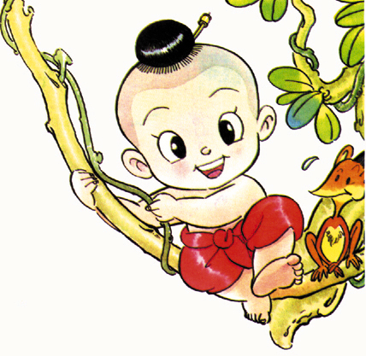
5. ง
6. ง
7. ข
8. ค
9. ง
10. ก

การวิเคราะห์มาตรฐานการเรียนรู้ชั้นประถมศึกษาปีที่ 6
สู่
การจัดทำแผนการจัดการเรียนรู้

หน่วยการเรียนรู้บูรณาการ
หน่วยที่ 4 คนดีศรีแผ่นดิน
หน่วยย่อยที่ 1 ชื่อ ต้นกล้าคนดี
ชั้นประถมศึกษาปีที่ 6 เวลา 14 ชั่วโมง
................................................................................................................................
มาตรฐานการเรียนรู้ ตัวชี้วัดและสาระการเรียนรู้แกนกลาง
มาตรฐานการเรียนรู้ | ตัวชี้วัด | สาระการเรียนรู้แกนกลาง
มาตรฐาน ส 2.1  เข้าใจและปฏิบัติตนตามหน้าที่ของการเป็นพลเมืองดี มีค่านิยมที่ดีงามและธำรงรักษาประเพณีและวัฒนธรรมไทย ดำรงชีวิตอยู่ร่วมกันในสังคมไทยและสังคมโลกอย่างสันติสุข | 2.วิเคราะห์การเปลี่ยนแปลงวัฒนธรรมตามกาลเวลาและธำรงรักษาวัฒนธรรมที่ดีงาม  3. แสดงออกถึงมารยาทไทยได้เหมาะสมถูกกาลเทศะ  4. อธิบายคุณค่าทางวัฒนธรรมที่แตกต่างกันระหว่างกลุ่มคนในสังคมไทย | * ความหมายและประเภทของวัฒนธรรม  * การเปลี่ยนแปลงวัฒนธรรมตามกาลเวลาที่มีผลต่อตนเองและสังคมไทย  * แนวทางการธำรงรักษาวัฒนธรรมไทย  * ความหมายและสำคัญของมารยาทไทย  * มารยาทไทยและมารยาทสังคม เช่น การแสดงความเคารพ การยืน การเดิน การนั่ง การนอน การรับของส่งของ การรับประทานอาหาร การแสดงกิริยาอาการ การทักทาย การสนทนา การใช้คำพูด  * ประโยชน์และคุณค่าทางวัฒนธรรม  * ความแตกต่างทางวัฒนธรรมระหว่างกลุ่มคนภาคต่าง ๆ ในสังคมไทย  * แนวทางการรักษาวัฒนธรรม
มาตรฐานการเรียนรู้ | ตัวชี้วัด | สาระการเรียนรู้แกนกลาง
มาตรฐาน ง 3.1  เข้าใจ เห็นคุณค่า และใช้กระบวนการเทคโนโลยีสารสนเทศในการสืบค้นข้อมูลการเรียนรู้ การสื่อสาร การแก้ปัญหา การทำงาน และอาชีพอย่างมีประสิทธิภาพ ประสิทธิผล และมีคุณค่า | 2. การใช้คอมพิวเตอร์ในการค้นหาข้อมูล  4. นำเสนอข้อมูลในรูปแบบที่เหมาะสมโดยเลือกใช้ซอฟต์แวร์ประยุกต์  5. ใช้คอมพิวเตอร์ช่วยสร้างชิ้นงานจากจินตนาการหรืองานที่ทำในชีวิตประจำวันอย่างมีจิตสำนึกและความรับผิดชอบ | * การใช้คอมพิวเตอร์ในการค้นหาข้อมูล เช่น ค้นหาข้อมูลในเครื่องคอมพิวเตอร์ ค้นหาข้อมูลจากอินเตอร์เน็ต ค้นหาข้อมูลจากซีดีรอม  * การจัดทำข้อมูลเพื่อการนำเสนอต้องพิจารณารูปแบบของข้อมูลให้เหมาะสมกับการสื่อความหมายที่เข้าใจง่ายและชัดเจน เช่น กราฟ ตาราง แผนภาพ รูปภาพ  การใช้ซอฟต์แวร์นำเสนอ เช่น การสร้างสไลด์ การตกแต่งสไลด์ การกำหนดเทคนิคพิเศษในการนำเสนอ  * การเลือกใช้ซอฟต์แวร์ประยุกต์ให้เหมาะสมกับรูปแบบการนำเสนอ เช่น นำเสนอรายงานเอกสารโดยใช้ซอฟแวร์ประมวลคำ นำเสนอแบบบรรยายโดยใช้ซอฟแวร์นำเสนอ  * การสร้างชิ้นงานต้องมีการวางแผนและการออกแบบอย่างสร้างสรรค์  * ใช้คอมพิวเตอร์ช่วยสร้างชิ้นงาน เช่น แผ่นผับ ป้ายประกาศ เอกสารแนะนำ ชิ้นงาน สไลด์นำเสนอข้อมูล

มาตรฐานการเรียนรู้ | ตัวชี้วัด | สาระการเรียนรู้แกนกลาง
มาตรฐาน พ 2.1  เข้าใจและเห็นคุณค่าตนเอง ครอบครัว เพศศึกษา และมีทักษะในการดำเนินชีวิต | 1. อธิบายความสำคัญของการสร้างและรักษาสัมพันธภาพกับผู้อื่น | * ความสำคัญของการสร้างและรักษาสัมพันธภาพกับผู้อื่น  * ปัจจัยที่ช่วยให้การทำงานกลุ่มประสบความสำเร็จ  - ความสามารถส่วนบุคคล  - บทบาทหน้าที่ของสมาชิกกลุ่ม  - การยอมรับความคิดเห็นและความแตกต่างระหว่างบุคคล  - ความรับผิดชอบ

